抽象类
为什么使用抽象类
1：定义Dog类
有颜色属性和叫的方法
2：定义Bird类
有颜色属性和叫的方法
3：定义其父类Animal
1：抽取共性颜色属性和叫的方法
1：颜色的属性可以使用默认初始化值。
2：叫的方法在父类中如何定义？
1：狗是旺旺
2：鸟是叽叽喳喳
3：可以将父类的方法定义为狗叫让鸟继承父类重写叫的方法
1：鸟怎么确定是否要重写父类方法。
2：不重写，编译和运行都没有问题，只是执行鸟叫的方法就会出现狗叫
4：父类的方法很难确定。
class Animal {
String color;

void shout(){
//如何定义呢?是旺旺还是叽叽喳喳?
}
}

class Dog extends Animal {

void shout() {
System.out.println("旺旺");
}

}

class Bird extends Animal {

void shout() {
System.out.println("叽叽喳喳");
}
}

2：使用abstract

4：抽象类
1：当描述一个类的时候，如果不能确定功能函数如何定义，那么该类就可以定义为抽象类，功能函数应该描述为抽象函数。
5：抽象类的实现方式
1：定义animal类
1：定义叫的方法，无法确定方法体，不写方法体
1：public void shout (); 编译失败
2：根据提示在shout的方法加入abstract修饰
1：编译失败，有新的提示
3：根据提示将类加入abstract修饰
1：编译通过
abstract class Animal {
String color;

abstract void shout();
}

class Dog extends Animal {

void shout() {
System.out.println("旺旺");
}

}

class Bird extends Animal {

void shout() {
System.out.println("叽叽喳喳");
}
}

6：抽象类的特点
1：有抽象函数的类，该类一定是抽象类。
2：抽象类中不一定要有抽象函数。
3：抽象类不能使用new创建对象
1：创建对象，使用对象的功能，抽象类的方法，没有方法体。
4：抽象类主要为了提高代码的复用性，让子类继承来使用。
5：编译器强制子类实现抽象类父类的未实现的方法。
1：可以不实现，前提是子类的也要声明为抽象的。
7：抽象的优点
1：提高代码复用性
2：强制子类实现父类中没有实现的功能
2：提高代码的扩展性，便于后期的代码维护
8：抽象类不能创建对象，那么抽象类中是否有构造函数？
1：抽象类中一定有构造函数。主要为了初始化抽象类中的属性。通常由子类实现。
9：final和abstract是否可以同时修饰一个类？
一定不能同时修饰。
abstract class Animal {

String name;

// 抽象类可以有构造函数
Animal() {

}

Animal(String name) {
this.name = name;
}

abstract void shout();

}

class Dog extends Animal {
Dog() {

}

Dog(String name) {
super(name);
}

void shout() {
System.out.println("旺旺");

}
}

class Demo3 {

public static void main(String[] args) {
// 抽象类不能创建对象
// Animal a=new Animal();
Dog d = new Dog("旺财");

System.out.println();
}
}

2：抽象练习
1：定义抽象类MyShape（图形）
1：定义抽象方法获取图形的长度和面积
2：定义子类Rect继承父类MyShape
1：定义自身特有的长和宽（成员变量） width height;
2：实现父类未实现的函数。
3：定义子类 Circle实现父类MyShape
1：定义自身特有的半径和圆周率（使用常量）
2：实现父类为实现的方法。

/*
}
2：抽象练习
1：定义抽象类MyShape（图形）
1：定义抽象方法获取图形的长度和面积
2：定义子类Rect继承父类MyShape
1：定义自身特有的长和宽（成员变量） width height;
2：实现父类未实现的函数。
3：定义子类 Circle实现父类MyShape
1：定义自身特有的半径和圆周率（使用常量）
2：实现父类为实现的方法。
*/
abstract class MyShape {

abstract double getLen();

abstract double getArea();

}

class Rect extends MyShape {
double width;
double height;

Rect() {

}

Rect(double width, double height) {
this.width = width;
this.height = height;
}

double getLen() {
return 2 * (width + height);
}

double getArea() {
return width * height;
}
}

class Circle extends MyShape {
double r;
public static final double PI = 3.14;

Circle() {

}

Circle(double r) {
this.r = r;
}

double getLen() {
return 2 * PI * r;
}

double getArea() {
return PI * r * r;
}
}

class Demo4 {

public static void main(String[] args) {
Rect r = new Rect(5, 5);
System.out.println(r.getLen());
System.out.println(r.getArea());
System.out.println();

Circle c = new Circle(5);
System.out.println(c.getLen());
System.out.println(c.getArea());

}
}

抽象类注意细节
抽象类可以没有抽象方法（java.awt.*的类就是这样子操作的）。
抽象类可以继承普通类与抽象类。
抽象类不能直接使用类名创建实例，但是有构造方法，构造方法是让子类进行初始化。
抽象类一定有构造方法。
abstract与其他修饰符的关系:
final与abstract不能共存:
final:它的作用 修饰类代表不可以继承 修饰方法不可重写
abstract修饰类就是用来被继承的，修饰方法就是用来被重写的。
static static修饰的方法可以用类名调用，
对于abstract修饰的方法没有具体的方法实现，所有不能直接调用，
也就是说不可以与static共存。
private
private修饰的只能在本类中使用，
abstract方法是用来被子类进行重写的，有矛盾
所有不能共存.
练习：使用抽象类计算一个矩形与圆形的面积。

值交换
案例： 定义交换数值的功能函数，基本类型数据, 数组,实例对象, String。

基本数据类型交换
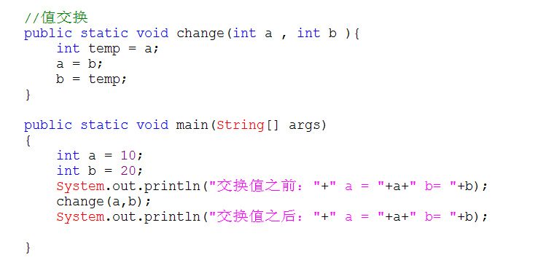

结果：发现交换值前后没有变量的值发生变化。
原因分析：
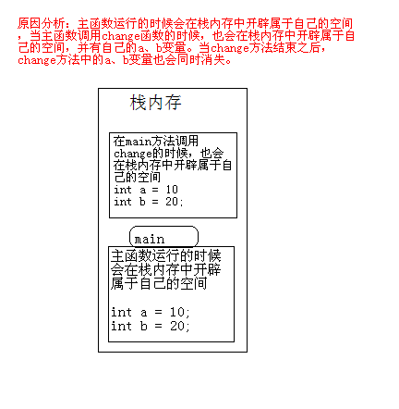
数组类型交换
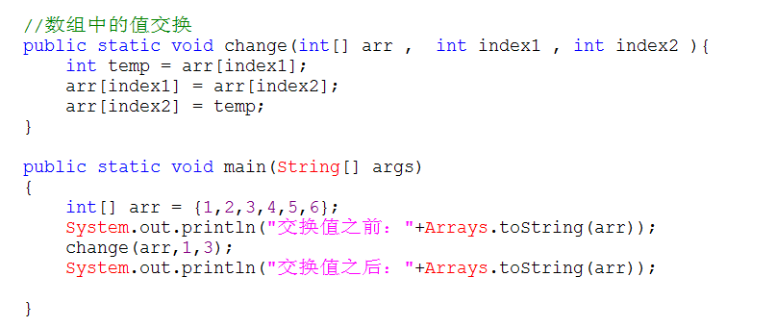
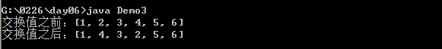
结果：交换值成功。

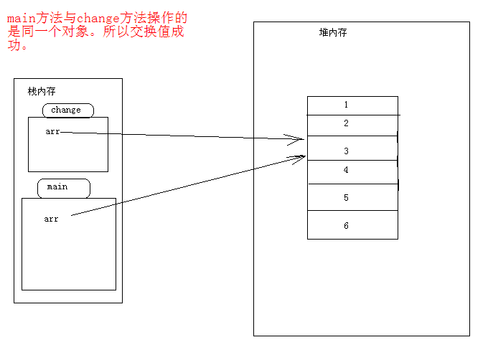
原因分析：操作的是同一个数组对象。

对象的值交换：
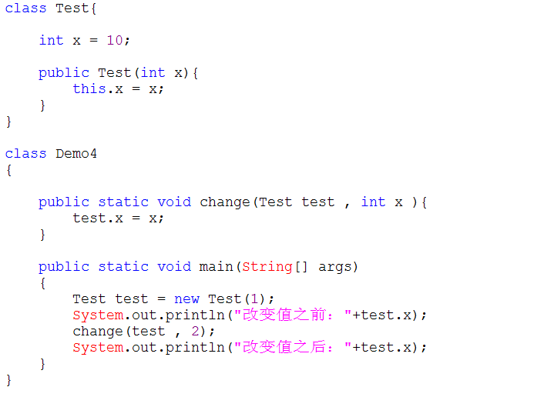
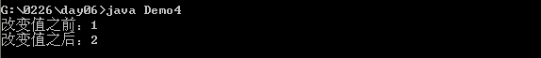
结果：交换值成功。
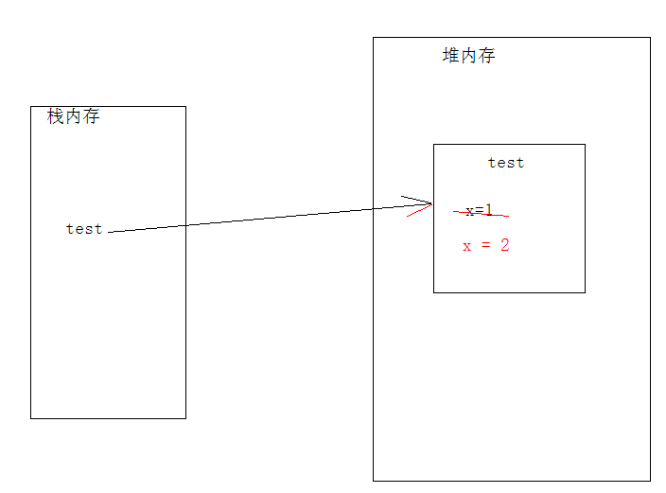
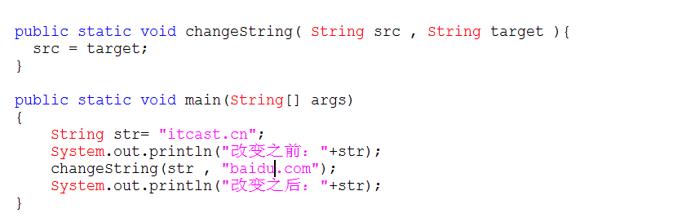
字符串的值交换:

交换值失败。
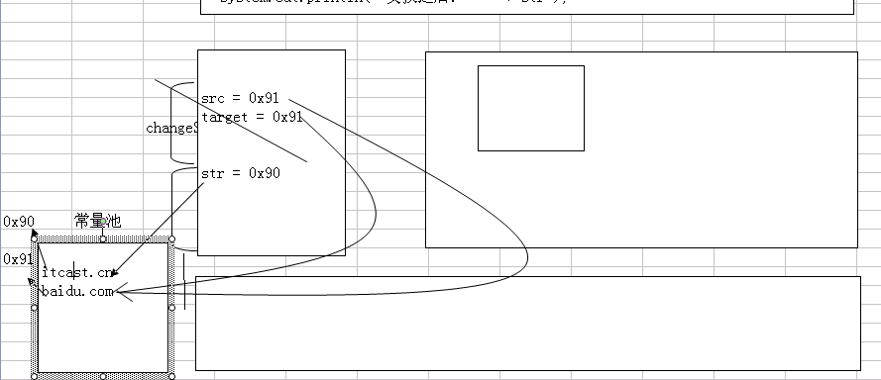

模板设计.
设计模式就是为了解决某类事情提出的解决方法。
案例：计算一段程序的执行时间
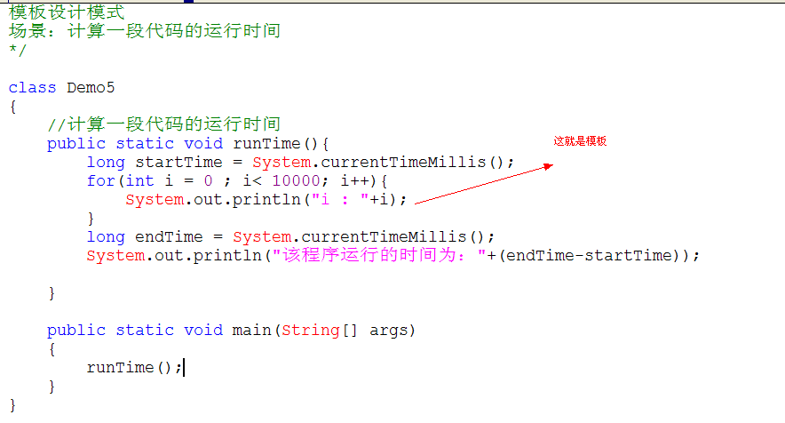
存在问题：
  - 计算的程序的可变的。
  - 把会改变的程序抽取出来单独做一个方法。
  - 但是该方法不能确定运行的代码，声明为抽象的方法。
  - 创建实现类继承并实现父类的未实现的函数。
  - 为了避免子类重写父类的模版代码，需要将模版代码修饰为final

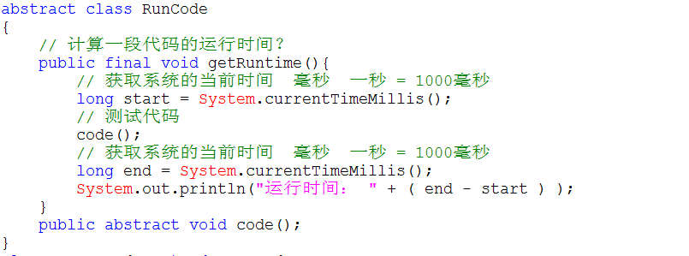
案例二：炒菜做饭

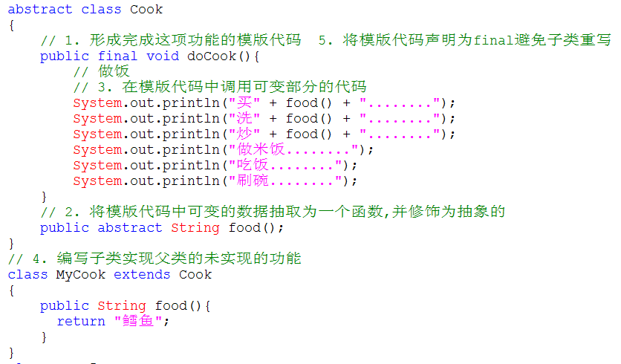

接口

接口的概述
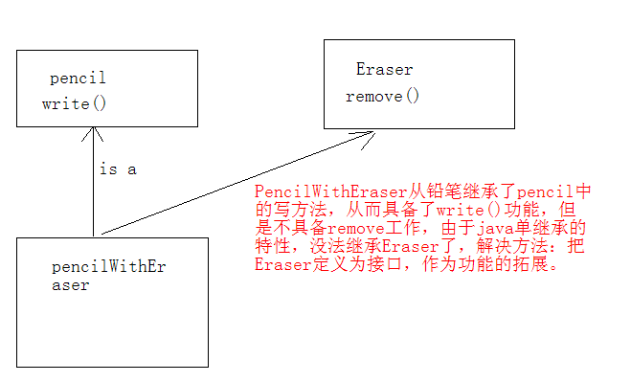
接口(interface)：usb接口，主要是使用来拓展笔记本的功能，那么在java中的接口主要是使用来拓展定义类的功能，可以弥补java中单继承的缺点。
class Pencil {
String name;
Pencil() {
}
Pencil(String name) {
this.name = name;
}
void write() {
System.out.println("写字");
}
}
interface Eraser {
public static final String color = "白色";
public abstract void clean();
}
// 1：带橡皮的铅笔类继承铅笔类实现橡皮接口
class PencilWithEraser extends Pencil implements Eraser {
PencilWithEraser() {
}
PencilWithEraser(String name) {
super(name);
}
void write() {
System.out.println(name + ":考试专用");
}
public void clean() {
System.out.println(super.name + ":带橡皮的铅笔，就是好用");
}
}
class Demo6 {
public static void main(String[] args) {
PencilWithEraser pe = new PencilWithEraser("中华2B");
pe.write();
pe.clean();
System.out.println(pe.color);
System.out.println(PencilWithEraser.color);
}
}

接口的定义格式：
interface 接口名{
属性
抽象方法
}
接口的体验
interface Inter
{
int num = 6; 可以定义属性与方法。
void show();
}

注意：可以通过javap命令查看.
- 接口中的所有属性 默认的修饰符是 public static final。
- 接口中的所有方法 默认的修饰符是 public abstract。
疑惑：干嘛不在PencilWithEraser添加remove功能函数，而要通过接口？
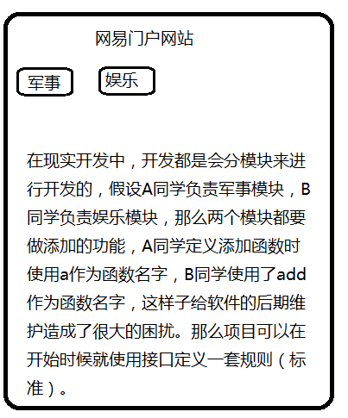

接口的特点
- 类实现接口可以通过implements实现，实现接口的时候必须把接口中的所有方法实现,一个类可以实现多个接口。
- 接口中定义的所有的属性默认是public static final的，即静态常量既然是常量，那么定义的时候必须赋值。
- 接口中定义的方法不能有方法体。接口中定义的方法默认添加public abstract
- 有抽象函数的不一定是抽象类，也可以是接口类。
- 由于接口中的方法默认都是抽象的，所以不能被实例化。
- 对于接口而言，可以使用子类来实现接口中未被实现的功能函数。
- 如果实现类中要访问接口中的成员，不能使用super关键字。因为两者之间没有显示的继承关系，况且接口中的成员成员属性是静态的。可以使用接口名直接访问。
- 接口没有构造方法。
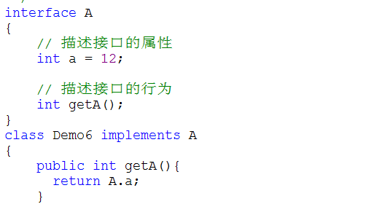

接口与类、接口之间的关系
1. 大家之前都知道类与类之间的关系继承，那么接口与类之间又是怎样子的关系呢？接口与类之间是实现关系。非抽象类实现接口时，必须把接口里面的所有方法实现。类实现接口用关键字implments，类与接口之间是可以多实现的(即一个类可以实现多个接口)。
interface Eraser {
public static final String color = "白色";
public abstract void clean();
}
class Pencil implements Eraser {
String name;
Pencil() {
}
Pencil(String name) {
this.name = name;
}
void write() {
System.out.println("写字");
}
@Override
public void clean() {
System.out.println("涂改...");
}
}

分析：
原本铅笔没有涂改功能的，但是一旦实现了Eraser接口做了实现，那么就具备了涂改功能，那么接口的作用则是拓展功能。

2. 接口与接口之间的关系式继承。
interface A{
public void show();
}
interface B{
public void print();
}
interface C extends A,B{

}
接口与接口之间的关系是继承，接口可以多继承接口.

练习：在现实生活中有部分同学在学校期间只会学习，但是有部分学生除了学习外还会赚钱。

多态

多态的概述
1：什么是多态
一个对象的多种状态
（老师）（员工）（儿子）
教师 a =老钟;
员工 b= 老钟;
2：多态体现
1：Father类
1：非静态成员变量x
2：静态成员变量y
3：非静态方法eat,方法体输出父类信息
4：静态方法speak();方法体输出父类信息
2：Son类
1：非静态成员变量x
2：静态成员变量y
3：非静态方法eat，方法体输出子类信息
4：静态方法speak();方法体输出子类信息
class Father {
int x = 1;
static int y = 2;

void eat() {
System.out.println("开吃");
}

static void speak() {
System.out.println("小头爸爸");
}
}

class Son extends Father {
int x = 3;
static int y = 4;

void eat() {
System.out.println("大头儿子很能吃");
}

static void speak() {
System.out.println("大头儿子。");
}
}

class Demo10 {

public static void main(String[] args) {

Father f = new Son(); // 父类引用指向了子类对象。
System.out.println(f.x); // 1
System.out.println(f.y); // 2

f.eat(); // 输出的是子类的。

f.speak(); // 输出的是父类

}
}

3：Son类继承父类
1：创建Father f=new Son();
1：这就是父类引用指向了子类对象。
2：问f.x=?（非静态）
3：问f.y=?（静态）
4：问f.eat()输出的是子类还是父类信息？（非静态）
5：问f.speak()输出的是子类还是父类信息？（静态）
4：总结
1：当父类和子类具有相同的非静态成员变量，那么在多态下访问的是父类的成员变量
2：当父类和子类具有相同的静态成员变量，那么在多态下访问的是父类的静态成员变量
所以：父类和子类有相同的成员变量，多态下访问的是父类的成员变量。
3：当父类和子类具有相同的非静态方法（就是子类重写父类方法），多态下访问的是子类的成员方法。
4：当父类和子类具有相同的静态方法（就是子类重写父类静态方法），多态下访问的是父类的静态方法。
2：多态体现
1：父类引用变量指向了子类的对象
2：父类引用也可以接受自己的子类对象
3：多态前提
1：类与类之间有关系，继承或者实现
4：多态弊端
1：提高扩展性，但是只能使用父类引用指向父类成员。
5：多态特点
非静态
1：编译时期，参考引用型变量所属的类是否有调用的方法，如果有编译通过。没有编译失败
2：运行时期，参考对象所属类中是否有调用的方法。
3：总之成员函数在多态调用时，编译看左边，运行看右边。
在多态中，成员变量的特点，无论编译和运行参考左边（引用型变量所属的类）。
在多态中，静态成员函数特点，无论编译和运行都参考左边
6：多态练习
1：多态可以作为形参，接受范围更广的对象，避免函数重载过度使用。
1：定义功能，根据输出任何图形的面积和周长。
1：定义抽象类abstract MyShape
1：定义抽象方法public abstract double getArea();
2：定义抽象方法public abstract double getLen();

2：定义Rect类继承MyShape
1：定义长和宽成员变量，double width height;
2：无参构造，有参构造。
3：实现父类方法。
3：定义Cricle类继承MyShape
1：定义半径成员变量，和PI常量
2：无参构造，有参构造
3：实现父类方法。
4：定义静态方法计算任意图形的面积和周长
1：未知内容参与运算，不能确定用户传入何种图形，使用多态。
1：形参定义为 MyShape my
2：调用计算面积方法，和计算周长方法。并打印
2：使用多态特性，子类重写了父类非静态方法，会执行子类的方法。
/*
多态练习
1：多态可以作为形参，接受范围更广的对象，避免函数重载过度使用。
1：定义功能，根据输出任何图形的面积和周长。
子类重写了父类的抽象方法，多态下，会执行子类的非静态方法。
2：多态可以作为返回值类型。
获取任意一辆车对象
3：抽象类和接口都可以作为多态中的父类引用类型。
*/
abstract class MyShape{
public abstract double getArea();
public abstract double getLen();
}
class Rect extends MyShape{
double width ;
double height;
Rect(){

}
Rect(double width ,double height){
this.width=width;
this.height=height;
}
public double getArea(){
return width*height;
}
public double getLen(){
return 2*(width+height);
}

}
class Circle extends MyShape{
double r;
public static final double PI=3.14;

Circle(){

}

Circle(double r){
this.r=r;
}
public double getLen(){
return 2*PI*r;
}

public double getArea(){
return PI*r*r;
}
}

class Demo11{

public static void main(String[] args){

System.out.println();

print(new Rect(3,4)); //MyShape m =new Rect(3,4);

print(new Circle(3));

}

//根据用户传入的图形对象，计算出该图形的面积和周长
//1：多态可以作为形参，接受范围更广的对象，避免函数重载过度使用。
public static void print(MyShape m){
System.out.println(m.getLen());
System.out.println(m.getArea());
}
}

2：多态可以作为返回值类型。
获取任意一辆车对象
1：定义汽车类，有名字和颜色，提供有参和无参构造，有运行的行为。
2：定义Bmw类，继承Car类，提供无参构造和有参构造（super父类构造），重写父类运行行为。
3：定义Benz类，继承Car类，提供无参构造和有参构造（super父类构造），重写父类运行行为。
4：定义Bsj类，继承Car类，提供无参构造和有参构造（super父类构造），重写父类运行行为。
5：定义静态方法，汽车工厂，随机生产汽车。使用多态定义方法返回值类型。
1：使用(int)Math.round(Math.random()*2); 生成0-2之间随机数。
2：使用if else 判断，指定，0,1,2 new 不同汽车 并返回。
6：调用该方法，发现多态的好处。
*
2：多态可以作为返回值类型。
获取任意一辆车对象
1：定义汽车类，有名字和颜色，提供有参和无参构造，有运行的行为。
2：定义Bmw类，继承Car类，提供无参构造和有参构造（super父类构造），重写父类运行行为。
3：定义Benz类，继承Car类，提供无参构造和有参构造（super父类构造），重写父类运行行为。
4：定义Bsj类，继承Car类，提供无参构造和有参构造（super父类构造），重写父类运行行为。
5：定义静态方法，汽车工厂，随机生产汽车。使用多态定义方法返回值类型。
1：使用(int)Math.round(Math.random()*2); 生成0-2之间随机数。
Math 类
2：使用if else 判断，指定，0,1,2 new 不同汽车 并返回。
6：调用该方法，发现多态的好处。
*/
class Car {
String name;
String color;

Car() {

}

Car(String name, String color) {
this.name = name;
this.color = color;
}

void run() {
System.out.println("跑跑。。。。");
}
}

class Bmw extends Car {
Bmw() {

}

Bmw(String name, String color) {
super(name, color);
}

void run() {
System.out.println("宝马很拉风。。。。");
}
}

class Benz extends Car {
Benz() {

}

Benz(String name, String color) {
super(name, color);
}

void run() {
System.out.println("奔驰商务首选。。。。");
}
}

class Bsj extends Car {

Bsj() {

}

Bsj(String name, String color) {
super(name, color);
}

void run() {
System.out.println("泡妞首选。。。。");
}
}

class Demo12 {

public static void main(String[] args) {

int x = 0;
while (x < 100) {
Car c = CarFactory();
c.run();
x++;
}

}

// 定义静态方法，汽车工厂，随机生产汽车。使用多态定义方法返回值类型。
// 使用随机数，0.1.2 if 0 bsj 1 bmw 2 bc
public static Car CarFactory() {
int x = (int) Math.round(Math.random() * 2);

if (0 == x) {
return new Bmw("宝马x6", "红色");
} else if (1 == x) {
return new Benz("奔驰", "黑色");
} else if (2 == x) {
return new Bsj("保时捷", "棕色");
} else {
return new Benz("Smart", "红色");
}

}
}

3：抽象类和接口都可以作为多态中的父类引用类型。
1：sun Arrays
6：多态之类型转型
1：案例定义Father类
1：定义method1和method2方法
2：定义Son类继承Father类
1：定义method1（重写父类method1）和method2方法
3：创建Father f=new Son();
1： f.method1() 调用的子类或者父类？
2： f.method2() 编译和运行是否通过？
3： f.method3() 编译和运行是否通过？（编译报错）

4：如何在多态下，使用父类引用调用子类特有方法。
1：基本类型转换：
1：自动：小->大
2：强制：大->小
2：类类型转换
前提：继承，必须有关系
1：自动：子类转父类
2：强转：父类转子类
3：类型转换
1：Son s=(Son)f
2：s.method3();
/*
如何在多态下，使用父类引用调用子类特有方法。
1：基本类型转换：
1：自动：小->大 int x=1 double d=x;
2：强制：大->小 int y=(int)d;
2：类类型转换
前提：继承，必须有关系
1：自动：子类转父类 Father f=new Son();
2：强转：父类转子类 Son s=(Son)f;
1：类型转换
1：Son s=(Son)f
2：s.method3();
*/
class Father {

void method1() {
System.out.println("这是父类1");
}

void method2() {
System.out.println("这是父类2");
}
}

class Son extends Father {
void method1() {
System.out.println("这是子类1");
}

void method3() {
System.out.println("这是子类3");
}
}

class Demo14 {

public static void main(String[] args) {
Father f = new Son();
f.method1(); // 这是子类1
f.method2(); // 这是父类2

// f.method3(); //编译报错。
// 多态弊端，只能使用父类引用指向父类成员。

// 类类型转换
Son s = (Son) f;
s.method3();

System.out.println();
}
}

5：案例：
1：定义Animal类颜色成员变量，无参构造，有参构造，run方法
2：定义Dog类，继承Animal,定义无参构造，有参构造（使用super调用父类有参构造），Dog的特有方法ProtectHome
3：定义Fish类，继承Animal，定义无参构造，有参构造（使用super调用父类有参构造），Fish特有方法swim
4：定义Bird类，继承Animal，定义无参构造，有参构造（使用super调用父类有参构造），Bird特有方法fly
5：使用多态，Animal a=new Dog();
6：调用Dog的特有方法，ProtectHome
1：类类型转换，Dog d=(Dog)a;
2：d.protectHome
7：非多态
1：Animal a=new Animal();
2：类类型转换
Dog d=(Dog)a;
d.protectHome();
3：编译通过，运行出现异常
1：ClassCastException
8：多态例外
1：Animal a=new Dog();
2：类类型转换
1：Fish f=(Fish)a;
2：f.fish();
3：编译通过，运行异常
1：ClassCastException
4：虽然是多态，但是鸟不能转为狗，狗不能转为鱼，他们之间没有关系。
class Animal {
String color;

Animal() {

}

Animal(String color) {
this.color = color;
}

void run() {
System.out.println("跑跑");
}
}

class Dog extends Animal {
Dog() {

}

Dog(String color) {
super(color);
}

void run() {
System.out.println("狗儿跑跑");
}

void protectHome() {
System.out.println("旺旺，看家");
}
}

class Fish extends Animal {
Fish() {

}

Fish(String color) {
super(color);
}

void run() {
System.out.println("鱼儿水中游");
}

void swim() {
System.out.println("鱼儿游泳");
}

}

class Demo15 {

public static void main(String[] args) {

Animal ani = new Dog();
// ani.protectHome();
// 正常转换
Dog d = (Dog) ani;
d.protectHome();

// 多态例外
Animal an = new Animal();
// ClassCastException
// Dog d=(Dog)an

// 多态例外
Animal dog = new Dog();
// ClassCastException
// Fish f = (Fish) dog;

}
}

6：案例2
1：定义一功能，接收用户传入动物，根据用于传入的具体动物，执行该动物特有的方法
2：使用多态，方法形参，不能确定用户传入的是那种动物
3：使用instanceof 关键字，判断具体是何种动物，
4：类转换，执行该动物的特有方法。
package oop04;

/*
案例2
1：定义一功能，接收用户传入动物，根据用于传入的具体动物，执行该动物特有的方法
2：使用多态，方法形参，不能确定用户传入的是那种动物
3：使用instanceof 关键字，判断具体是何种动物，
4：类转换，执行该动物的特有方法。
*/
class Animal {
String color;

Animal() {

}

Animal(String color) {
this.color = color;
}

void run() {
System.out.println("跑跑");
}
}

class Dog extends Animal {
Dog() {

}

Dog(String color) {
super(color);
}

void run() {
System.out.println("狗儿跑跑");
}

void protectHome() {
System.out.println("旺旺，看家");
}
}

class Fish extends Animal {
Fish() {

}

Fish(String color) {
super(color);
}

void run() {
System.out.println("鱼儿水中游");
}

void swim() {
System.out.println("鱼儿游泳");
}

}

class Bird extends Animal {
Bird() {

}

Bird(String color) {
super(color);
}

void run() {
System.out.println("鸟儿空中飞");
}

void fly() {
System.out.println("我是一只小小鸟。。。。");
}
}

class Demo16 {

public static void main(String[] args) {

System.out.println();
doSomething(new Dog());
doSomething(new Bird());
doSomething(new Fish());
}

// 定义一功能，接收用户传入动物，根据用于传入的具体动物，执行该动物特有的方法
public static void doSomething(Animal a) {
if (a instanceof Dog) {
Dog d = (Dog) a;
d.protectHome();
} else if (a instanceof Fish) {
Fish f = (Fish) a;
f.swim();
} else if (a instanceof Bird) {
Bird b = (Bird) a;
b.fly();
} else {
System.out.println("over");
}
}
}

作业
- 抽象类的特点，以及细节？
- 接口的表现形式的特点。
- 接口的思想特点，要举例。
- 多实现和多继承的区别？
- 抽象类和接口的区别？
- 多态的体现，前提，好处，弊端。

